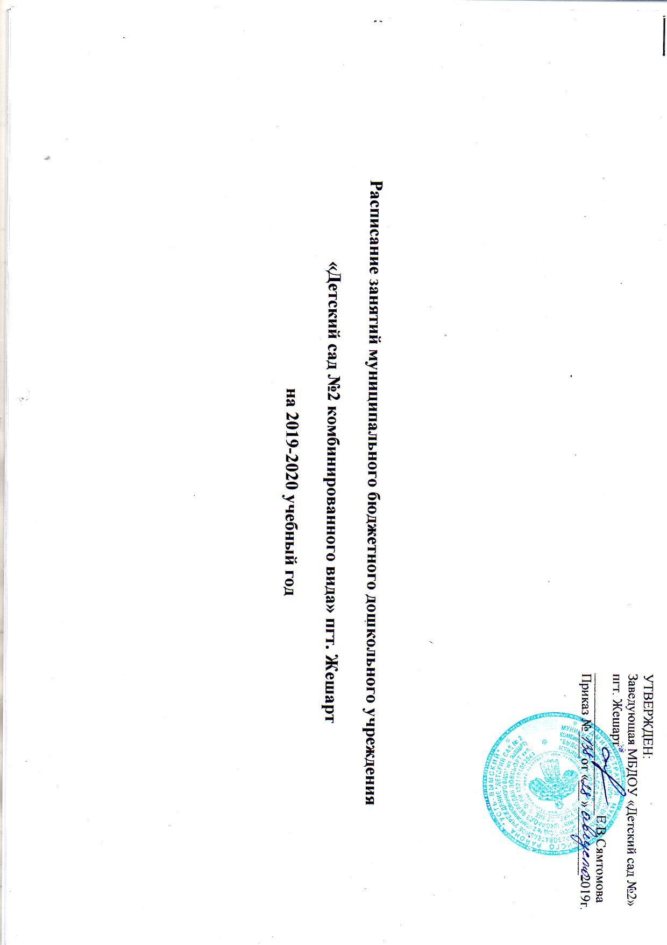
(Перерывы между занятиями 10 минут)
Гр. | Длит. | №  гр. | Время | № зан | Понедельник | Вторник | Среда | Четверг | Пятница
2 группа раннего возраста | 9 минут | 2 | 9.00-9.09  9.19-9.28  (по подгр.) | I | Развитие речи | Музыкальное | Расширение ориентировки в окружающем | Развитие речи | Музыкальное
 |  |  | 15.35-15.44  15.54-16.03  (по подгр.) | II | Развитие движений | С дидактическим материалом | Развитие движений | С дидактическим материалом | Со строительным материалом
I младшие группы | 9 минут | 3 | 9.00-9.09  \9.19-9.28  (по подгр.) | I | Развитие речи | ФЭМП | Музыка | I Развитие речи  II Физическая культура  на прогулке | Лепка
 |  |  | 15.35-15.44  15.54-16.03  (по подгр.) | II | 15.35-15.44  Музыка | Физическая культура  в помещение | Рисование | Ознакомление с окружающим миром | Физическая культура  в помещение
 |  | 5 | 9.00-9.09  9.19-9.28  (по подгр.) | I | Развитие речи | ФЭМП | I Развитие речи  II Физическая культура  на прогулке | Музыка | Лепка
 |  |  | 15.35-15.44  15.54-16.03  (по подгр.) | II | 15.54-16.03  Музыка | Физическая культура  в помещение | Рисование | Ознакомление с окружающим миром | Физическая культура  в помещение
II младшие группы | 13 минут | 9 | 9.00-9.13 | I | Рисование | Обучение коми языку | ФЭМП | Лепка \ аппликация | 9.23-9.36  Музыка
Физическая культура
на прогулке
 |  |  | 15.35-15.48 | II | Физическая культура  в помещение | 15.35-15.48  Музыка | Физическая культура  в помещение | Развитие речи | Ознакомление с окружающим миром
 |  | 10 | 9.00-9.15 | I | Рисование | Развитие речи | ФЭМП | Обучение коми языку | Музыка
Физическая культура
на прогулке
 |  |  | 16.00-16.15 | II | Физическая культура  в помещение | Музыка | Физическая культура  в помещение | Лепка \ аппликация | Ознакомление с окружающим миром
Средние группы | 20 минут | 13 | 9.00-9.20 | I | Обучение коми языку | ФЭМП | Музыка | Развитие речи | Ознакомление с окружающим миром
 |  |  | 9.30-9.50 | II | Музыка | Рисование | Физическая культура  на прогулке | Физическая культура  в помещение | Лепка \ аппликация
 |  |  | 16.05-16.25 |  |  | 16.05-16.25  Физическая культура  в помещение |  | Обучение коми языку
 |  | 14 | 9.00-9.20 | I | Музыка | Рисование | ФЭМП | Физическая культура  в помещение | Ознакомление с окружающим миром
 |  |  | 9.30-9.50 | II | Обучение коми языку | Развитие речи | II Музыка  III Физическая культура на прогулке | Обучение коми языку | Лепка \ аппликация
 |  |  | 16.05-16.25 | III |  | 15.35-15.55  Физическая культура  в помещение
Старшие группы | 22 минут | 11 | 9.00-9.22 | I | Рисование | ФЭМП | Рисование | Обучение грамоте | Развитие речи
 |  |  | 9.32-9.54 | II | Физическая культура в помещение | Музыка | Физическая культура  в помещение | Развитие речи | II Музыка  III Физическая культура  на прогулке
 |  |  | 15.35-15.57  16.07-16.29 | III | Ознакомление с окружающим миром | Обучение коми языку | Обучение коми языку | Лепка \ аппликация | Кружок «Öшкомőшка»
 |  | 12 | 9.00-9.22 | I | Физическая культура в помещение | Музыка | ФЭМП | Обучение грамоте | Развитие речи
 |  |  | 9.32-9.54 | II | Рисование | Обучение коми языку | Рисование | II Лепка \ аппликация  III Физическая культура  на прогулке | Ознакомление с окружающим миром
 |  |  | 15.35-15.57 | III | Обучение коми языку | Развитие речи | Физическая культура  в помещение |  | III Музыка  IV Кружок «Öшкомőшка»
Подготовительные группы  ПОДГОТОВИТЕЛЬНЫЕ ГРУППЫ  Старшие гру | 30минут  25 минут  25 минут | 7 | 9.00-9.30 | I | Развитие речи | ФЭМП | Развитие речи | ФЭМП | Обучение коми языку
 |  |  | 9.40-10.10 | II | Музыка | Физическая культура  в помещение | Обучение коми языку | Лепка \ аппликация | Рисование
 |  |  | 10.20-10.50 | III | III Ознакомление с окружающим миром  IV Физическая культ.  на прогулке | Рисование | Обучение грамоте | Музыка | Физическая культура  в помещение
 |  |  | 15.35-16.05 | IV |  |  | Кружок «Öшкомőшка»
 |  | 8 | 9.00-9.30 | I | Развитие речи | ФЭМП | Обучение коми языку | ФЭМП | Рисование
 |  |  | 9.40-10.10 | II | Ознакомление с окружающим миром | Обучение грамоте | Развитие речи | Музыка | Физическая культура  в помещение
 |  |  | 10.20-10.50 | III | Музыка | Физическая культура  в помещение | III Рисование  IV Физическая культура  на прогулке | Лепка \ аппликация | Обучение коми языку
 |  |  | 15.35-16.05  16.15-16.45 | IV |  |  | Кружок «Öшкомőшка»

